Nombre de proyecto: Modificaciones GDH – SG5 planillas
Responsable: Leonardo Flores
Fechas: 31/01/23 al 17/02/2023
Equipo de pruebas: Leonardo Flores

Nº | Tareas/casos | Cantidad | Involucrados | Resultado/Observaciones del equipo de pruebas
Independizar el descuento de AFP y ONP
 | Calcular la planilla de trabajadores que tengan AFP | 1 |  | 31/01: Conforme
 | Calcular la planilla de trabajadores que tengan ONP | 1 |  | 31/01: Conforme
 | Calcular liquidaciones que tengan AFP | 1 |  | 31/01: Conforme
 | Calcular liquidaciones que tengan ONP | 1 |  | 31/01: Conforme
 | Separados en la ventana “Parámetros de conceptos afectos” | 1 |  | 31/01: Conforme
 | Cálculo de subsidio solo afecta AFP |  |  | 31/01: Error al calcular subsidio, no lo está afectando  08/02: sin modificación, sigue incorrecto  17/02: sin modificación, no calcula afp para subsidio  20/02: conforme
Liquidación de BBSS - Modificación del cálculo de EsSalud
 | Caso 1: Cuando el trabajador tiene Planilla más Liquidación | 1 |  | 31/01: Conforme
 | Caso 2: Caso particular: Cuando tiene menos de S/.1025 Total Base de EsSalud (planilla + LBS), sin subsidio | 1 |  | 31/01: No calcula el essalud correctamente  08/02: incorrecto, se envío ejemplo  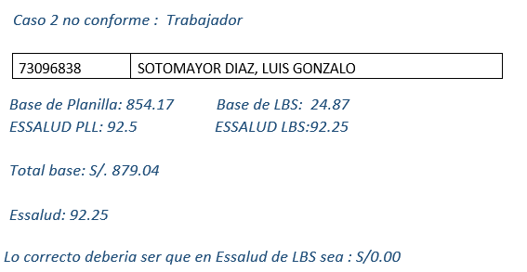  17/02: calcula en base al básico, incorrecto. Caso Sotomayor.  20/02: conforme
 | Caso 3: Caso particular: Cuando tiene menos de S/.1025 Total Base de EsSalud (planilla + LBS) y dentro del mes tiene 1 día de subsidio, entonces tomará en cuenta el total de base afecta a EsSalud x 9% (se pierde la condición mínima de aporte) | 1 |  | 31/01: No se ha probado, sin casos  08/02: Conforme
Reporte de liquidación de beneficios sociales
 | Revisión de las cabeceras | 1 |  | 01/02: Se visualiza el cambio, falta confirmación de Eduardo  08/02: no hay confirmación aun  17/02: conforme
 | Revisión de los filtros | 1 |  | 01/02: Se visualiza el cambio, falta confirmación de Eduardo  08/02: no hay confirmación  17/02: conforme
Corrección de error en el formato de liquidación
 | Validación en el formato | 1 |  | 01/02: conforme, se validó el concepto de bonificación extraordinaria
Correcciones en el reporte preliminar de asiento contable
 | Las columnas en el Excel que se descarga aparecen en otro orden distinto a las cabeceras. | 1 |  | 01/02: Conforme
 | Eliminar las 9 primeras filas para evitar que aparezcan celdas combinadas. | 1 |  | 01/02: Conforme
 | Eliminar vista preliminar y descargar directo al sistema. | 1 |  | 01/02: Conforme
 | Solo funciona para asientos de planilla | 1 |  | 01/02: Conforme
Agregar datos a los cesados
 | Verificación en vista rápida de listado de trabajadores con sede | 1 |  | 01/02: No está el cambio  17/02: conforme pero falta la columna de sede en vista rápida  20/02: conforme
 | Verificación en vista general de padrón de trabajadores | 1 |  | 01/02: No está el cambio  17/02: conforme

Observaciones:

Sin observaciones adicionales.

Recomendaciones:

Sin recomendaciones.

